Mardi 9h15 - 10h15 S/Piscine
Mardi 18h30 - 19h30 S/Piscine
Mercredi 18h - 19h S/Piscine
Lundi 18h45 - 19h45 S/Piscine
Mercredi 12h30 - 13h30 S/Piscine
Vendredi 12h30 - 13h30 S/Coubertin

Lundi 18h - 18h45 S/Piscine
Mercredi 19h15 - 20h S/Piscine

Lundi 17h - 17h45 S/Piscine

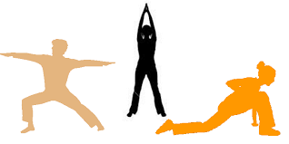
Jeudi 18h - 18h45 S/Piscine

Jeudi 9h15 - 10h15 S/Piscine

Mardi 10h30 - 11h30 S/Piscine
Mardi 18h00 - 19h S/Piscine

Lundi 19h - 20h RDV Piscine
Jeudi 18h30 - 20h RDV Piscine

Lundi 17h - 17h45 & Jeudi 10h30 - 11h15
S/Piscine

Lundi & Mercredi 18h - 19h S/Piscine

Mardi / Jeudi 9h - 10h S/Piscine

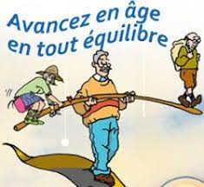

Ateliers de 12 Séances

Lundi 14h - 15h30 Parking Piscine
Vendredi 9h30 - 11h Parking Piscine
*Nos cours SENIORS sont accessibles uniquement à partir de 60 ans et ont chacun leurs spécificités SENIORS

Lundi, Mercredi 9h - 10h30
Samedi 9h30 - 11h
Lundi & Mercredi 18h30 - 20h
RDV Parking Piscine
Lundi, Mercredi et Samedi matin
2 groupes de Niveaux différents
(SANTE-LOISIRS 5-7KM ; SPORTIF 8-10KM)
Lundi & Mercredi Soir Niveau Sportif

Lundi, Mercredi, Vendredi 9h30 - 11h
Ts Niveaux RDV Parking Piscine
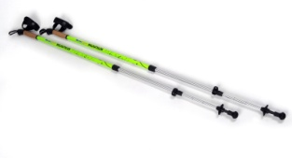
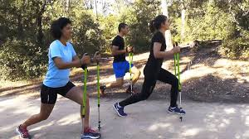

Jeudi 13h30 – 17h30 RDV Parking Piscine
1 SORTIE JOURNEE par mois Départ 9h30

1 SORTIE PAR MOIS

